○○のホームページから無料でセミナーがご覧いただけます

○○のＷＥＢセミナーを利用して経営に役立てよう

お問い合せ　○○○まで　**ＴＥＬ：00-0000-0000**

http://



○○のホームページから

← こちらのバナーをクリック！

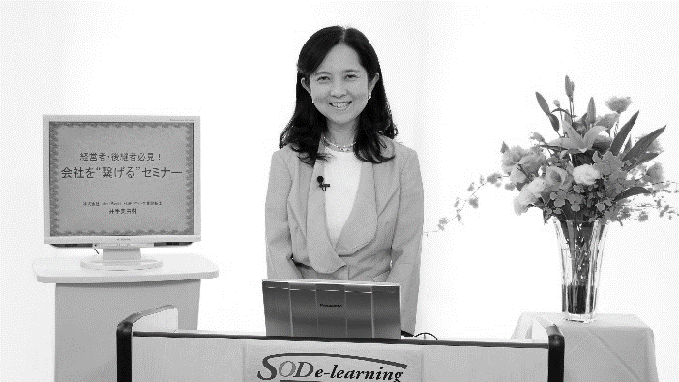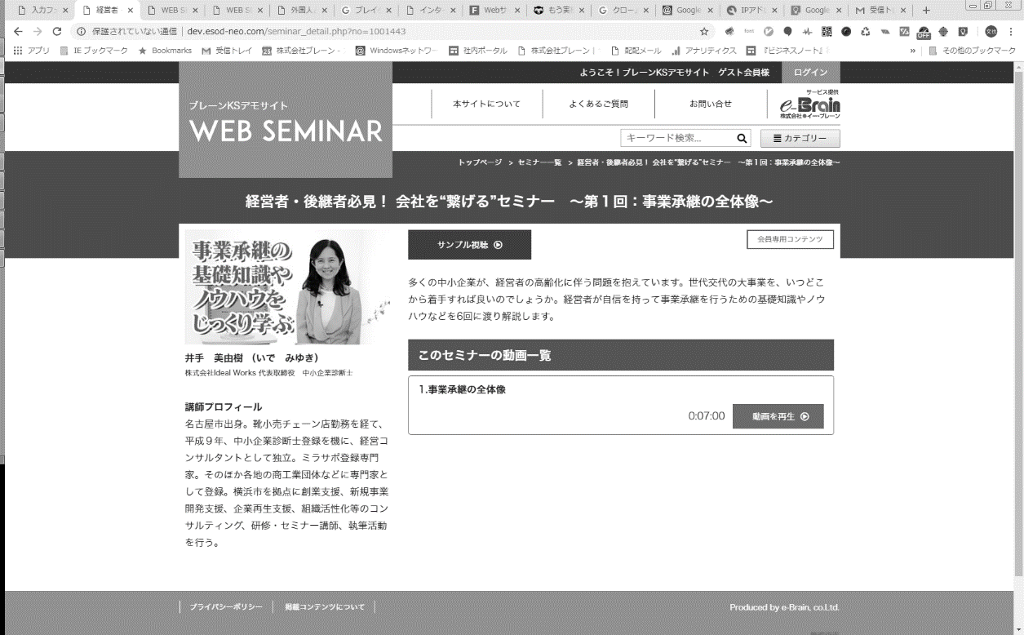

ＮＥＷ

ＮＥＷ

ＮＥＷ

**インボイス制度 ３つの対応ポイント**

**～インボイスは準備が９割～**

**改正食品衛生法のポイント**

**～HACCP（ハサップ）に沿った衛生管理～**

令和５年（2023年）10月から導入される適格請求書等保存方式（インボイス制度）。具体的に現場で発生しうる事象を想定し、経理担当者や関係者が混乱せず、取引先とトラブルにならないためのポイントをお伝えします。（公開期限：2022年4月30日）

ＮＥＷ

**講 師**

伯母敏子税理士事務所　代表税理士

伯母　敏子

**講 師**

HACCPマイスター　中小企業診断士

秋島　一雄

|  |  |  |  |  |  |  |  |
| --- | --- | --- | --- | --- | --- | --- | --- |
|  | セミナー名 | 講師名 | 時間 |  | セミナー名 | 講師名 | 時間 |
| 一般経営 | 資金繰り表と事業再構築で  コロナ危機を乗り越える | 横山 悟一 | 31分 | 労務 | コロナ禍で求められる労務の備え  今から会社が備え、対応すべきこと | 野澤 直子 | 80分 |
| 「鎌倉殿の13人」主人公  北条義時に学ぶナンバー２学（後編） | 福永 雅文 | 17分 | 社長の「想い」が次世代につながる  カンタンすぎる人事評価制度 | 山本 昌幸 | 49分 |
| 補助金・助成金  支援策100％活用セミナー  公開期限：2022年3月末 | 井手 美由樹 | 78分 | 健康 | メンタルヘルス対策 | 渡部 富美子 | 36分 |
| 研修・人材育成 | ハラスメント講座 | 尾花 彰 | 67分 | 実務家 | 時代と共に変化する中小企業経営  公開期限：2022年3月末 | 中村 朱美 | 82分 |
| テレワーク時代のスタンダード  「Zoomミーティング」活用セミナー(３) | 久原 健司 | 25分 | 政治経済 | 米中新冷戦時代の国際情勢と  　　 日本経済の展望  公開期限：2022年4月末 | 岡田 晃 | 46分 |
| 新しい生活様式で求められ続ける  新・接客対応と事例紹介 | 橋本 泉 | 61分 | 新型コロナウイルス感染症と  　　日本の危機管理  公開期限：2022年3月末 | 小川 和久 | 82分 |

会員は専用ＩＤとパスワードを入れてログインする事により６００全てのコンテンツが視聴可能となります。

「HACCP」とは、食品の安全上で問題となる危害要因を事前に分析し、記録し続ける管理手法です。国際的に採用が推奨され、日本でも食品関連事業者に対して導入が義務化されました。本セミナーでは「HACCPに沿った衛生管理」の重要性をお伝えします。

※掲載講師やタイトルは変更になる場合がございます

おすすめコンテンツ

※　ご視聴に必要なＩＤとパスワードになります

|  |  |
| --- | --- |
| **IDとパスワードは** | **ID：○○○　　パスワード：○○○** |

おすすめコンテンツ